**Git + GitHub tutorial. Основы работы с GitHub на mac 💻**

В статье подробно рассматривается как создать удалённый репозиторий на [GitHub](https://github.com/" \t "_blank) и как работать с GitHub локально, синхронизируя все изменения.

☝🏻*Этот материал подойдёт тем, кто уже знает, зачем нужны [Git](https://git-scm.com/" \t "_blank) и [GitHub](https://github.com/" \t "_blank), но ещё не пользовался ими.*

Всего за 15–20 минут (время прочтения и повторения описанных действий) вы научитесь:

* ✅ работать с Git в Терминале на macOS
* ✅ создавать удалённые репозитории на GitHub
* ✅ и главное — связывать локальные репозитории с удалёнными

Я собрал этот материал из нескольких курсов и гайдов для разных git-сервисов. Выбрал лучшее, убрал лишнее и адаптировал его для GitHub и mac. Так что вы получите максимум пользы, за минимум времени.

По мере прочтения, рекомендуется сразу повторять описанные шаги. Так вы лучше усвоите материал, заведёте аккаунты в нужных системах и получите практику работы в Терминале и с GitHub.

**Подготовка к работе 🤓**

Для работы потребуются:

* аккаунт на [GitHub](https://github.com/" \t "_blank)
* [Терминал](https://support.apple.com/ru-ru/guide/terminal/welcome/mac) (предустановлен на macOS)
* Git — можно установить [отсюда](https://git-scm.com/)

☝🏻*Для систем Git есть различные*[*графические клиенты*](https://git-scm.com/download/gui/mac)*. У GitHub есть*[*свой*](https://desktop.github.com/)*. Позже, вы сможете выбрать и использовать один из них, но в этой инструкции, для лучшего погружения и практики, используется Терминал.*

**Настройка Git**

Если вы ещё не пользовались Git, то для начала необходимо зарегистрироваться как пользователь системы — добавить в систему Имя пользователя и e-mail. Запустите Терминал, и выполните поочерёдно две команды (имя и имейл вписываются без скобок):

git config --global user.name <Your Name>  
git config --global user.email <your\_email@whatever.com>

Для проверки можно воспользоваться этими командами, они покажут какие данные внесены в систему:

git config user.name  
git config user.email

Терминал закрывать не надо, он потребуется для дальнейшей работы.

**Создание удалённого репозитория**

Удалённый репозиторий на GitHub — это облако, в котором хранятся файлы проекта и история их изменений. Локально же — это просто папка проекта на компе.

Репозитории на GitHub используются для самых разных целей:

* расшаривания кода и другой информации (например, [список интересного в телеграм](https://github.com/goq/telegram-list))
* совместной разработки, обсуждения и ведения проектов (не только связанных с кодом, например, [карта навыков и развития тим-лида](https://github.com/tlbootcamp/tlroadmap))
* и даже для ведения тасок (во [встроенном таск-треккере](https://github.com/features/project-management/))

При этом, работа непосредственно с кодом и файлами, ведётся локально — в папках проектов на компе. Для этого, папки связываются с удалёнными репозиториями.

Порядок действий такой:

* создаётся проект на [github.com](http://github.com/)
* клонируется на комп

☝🏻*Можно делать и наоборот, но приведённая последовательность больше подходит для новичков.*

Для каждого проекта лучше создавать отдельный репозиторий на Github. Ниже описано создание удалённого репозитория и локальной папки для тестового проекта hello-world, и их синхронизация.

**Создание и настройка**

Новый репозиторий на GitHub можно создать, нажав в правом верхнем углу на **+**и выбрав **New repository** в выпадающем меню:

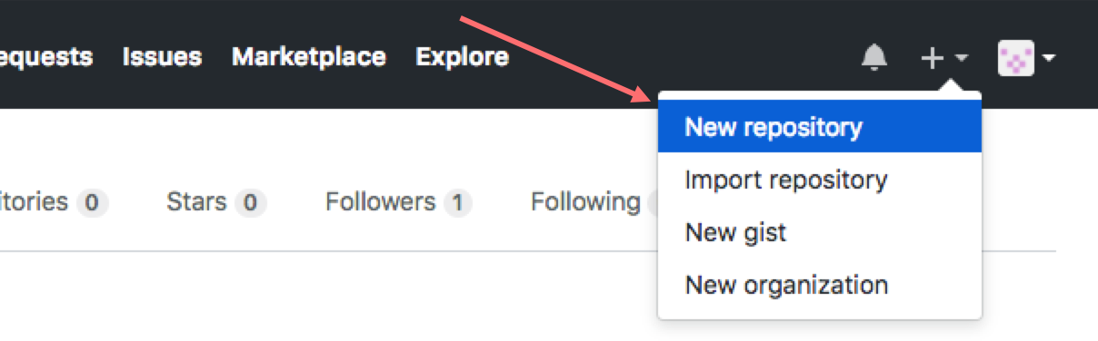

Создание нового удалённого репозитория на GitHub

Откроется страница настройки нового репозитория (скрин ниже), на которой:

* вводится имя репозитория
* добавляется краткое описание проекта (не обязательно)
* выбирается тип репозитория

☝🏻*На GitHub есть два типа репозиториев —****Public****(будет виден всем, на странице вашего аккаунта, и все смогут писать коммиты),****Private****(будет виден только вам и тем, кому вы предоставите доступ в настройках репозитория).*

* добавляется файл README (чекбокс **Initialize this repository with a README**)

☝🏻*Для Public репозиториев принято добавлять файл README с описанием проекта. В файл добавится описание из поля Description. А вся информация из этого файла будет отображаться на странице проекта.*

* при необходимости можно добавить файл .gitignore (это уже для проектов посложнее, и в рамках этого материала не рассматривается)
* при необходимости, добавляются лицензии (например, на используемые шрифты)

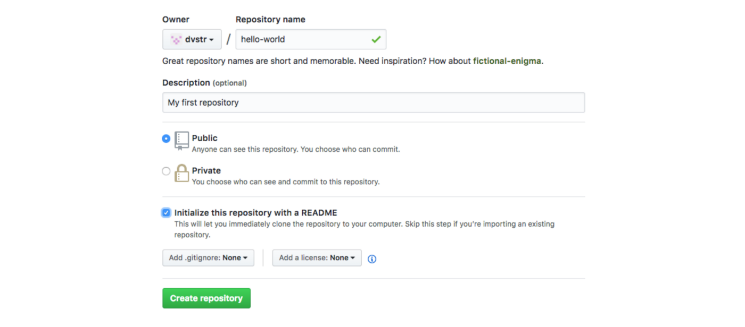

Добавление описания и первичная настройка удалённого репозитория

После такой элементарной настройки, уже можно создать репозиторий ⟶ зелёная кнопка **Create repository**.

🎉

**Страница репозитория**

На открывшейся странице созданного репозитория, всё что нам нужно по проекту, находится на вкладке **Code**. Тут же выводится содержание файла **README**.

На момент создания, у проекта есть один файл README.md, один **commit** (запись о факте создания репозитория) и одна ветка (главная ветка **master**).

☝🏻*Для работы продакта, или аналитика, зачастую, достаточно основной ветки master. Дополнительные ветки создаются для сложных проектов, или для совместной работы. Использование дополнительных веток будет рассмотрено в отдельном материале. Не забудьте нажать Follow.*

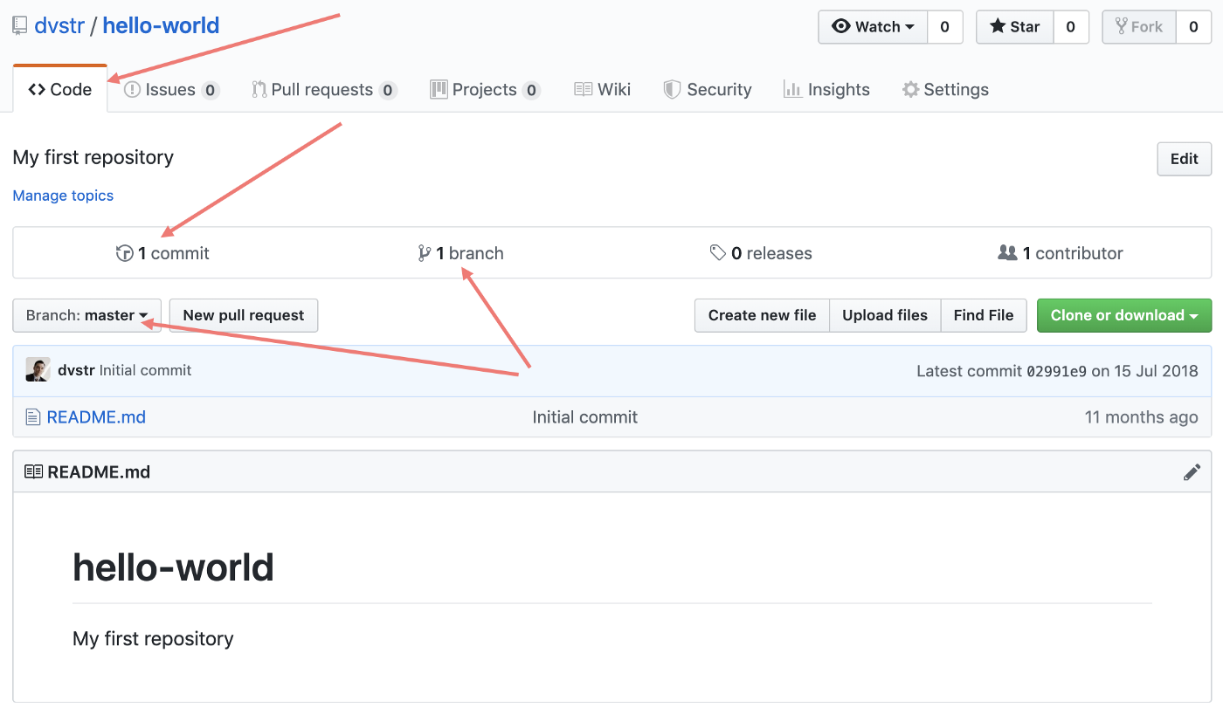

Страница проекта на GitHub

**Рабочая папка для проектов**

Скорее всего, у вас уже есть папка для проектов. Если ещё нет, то создайте. Далее, необходимо будет перейти в неё в Терминале (описано ниже).

☝🏻*Папку самого проекта создавать не нужно, она клонируется из GitHub.*

На начальном этапе, работать с файлами и папками привычнее в Finder. Быстро перейти сразу в папку для проектов (после её создания) в Терминале, можно прямо из Finder, правым кликом по папке для проектов ⟶ Службы ⟶ Новая вкладка Терминала по адресу папки.

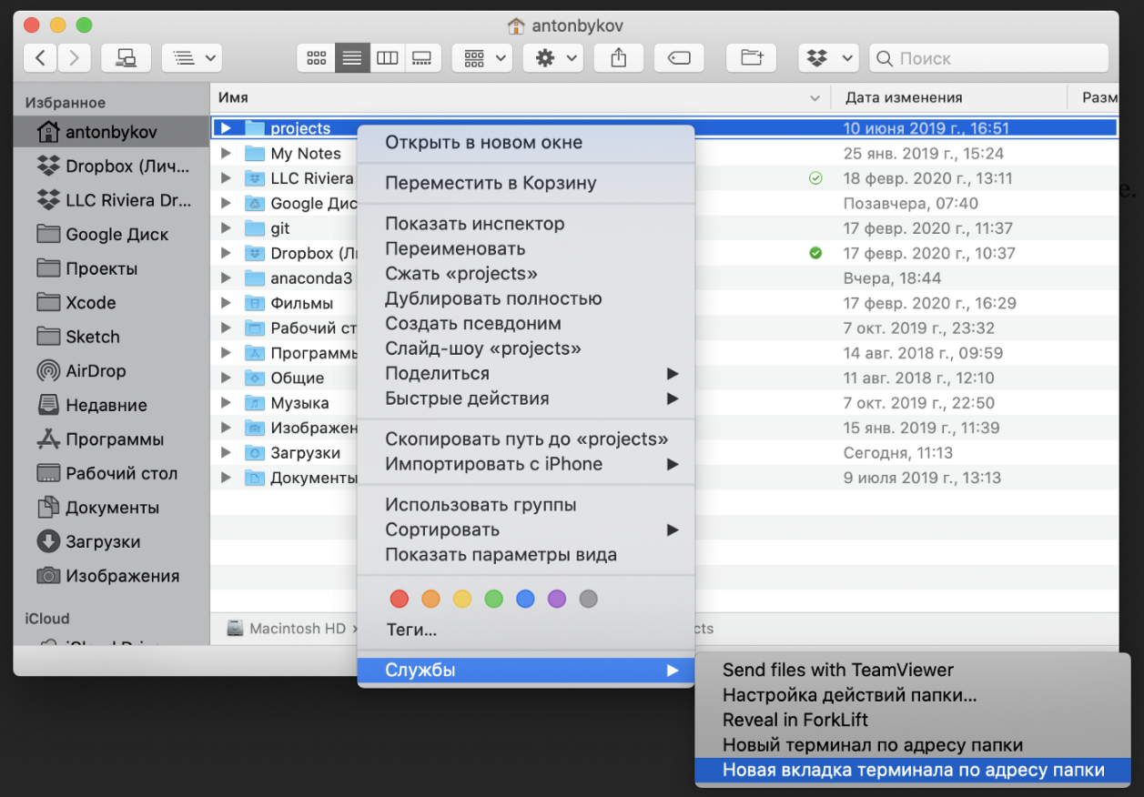

Быстрый переход в папку в Терминале из Finder

Откроется вкладка Терминала с нужным нам адресом.

**Клонирование удалённого репозитория**

Чтобы работать с проектом локально, и при этом, все изменения синхронизировать с удалённым репозиторием, необходимо клонировать GitHub-проект.

Для этого на странице проекта на GitHub необходимо нажать кнопку **Clone or download** и скопировать адрес репозитория.

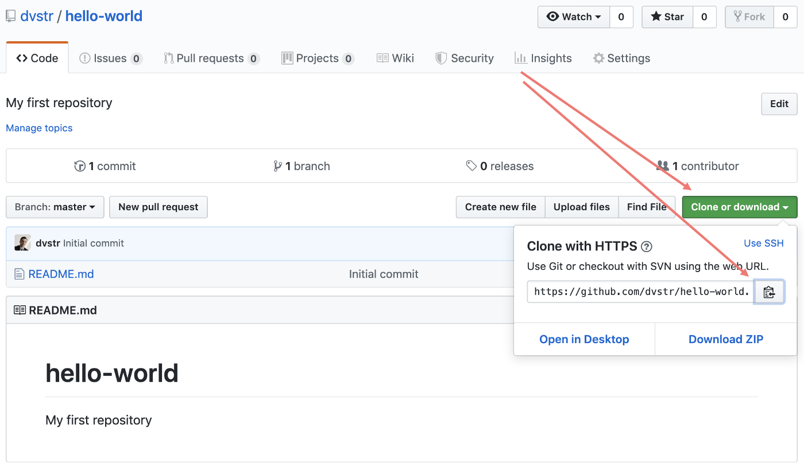

Клонирование проекта GitHub

Далее, в Терминале (в той вкладке, которая открылась из Finder) выполняется команда (используя скопированный URL без скобок):

git clone <URL>

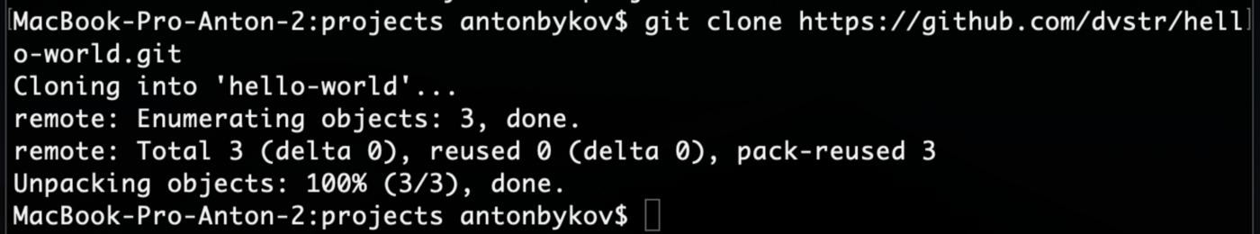

Отработка команды git clone <url> в Терминале

По завершению отработки команды, Терминал выдаст done — папка проекта, которую мы клонировали с GitHub появилась в папке для проектов на компе. Теперь можно работать с проектом локально — создавать файлы, редактировать их и все изменения синхронизировать с удалённым репозиторием.

**📌 TLDR**

Чтобы связать новый проект на GitHub с папкой проекта на компе, надо:

* создать проект на GitHub (новый репозиторий) и скопировать его УРЛ
* перейти в Терминале в общую папку для проектов (папку самого проекта создавать не надо)
* клонировать проект с GitHub — git clone <URL> (URL без скобок)

☝🏻*Таким способом можно скопировать любой проект с Гитхаба себе на комп*

**Синхронизация локальных изменений с удалённым репозиторием на GitHub**

**Изменения в проекте**

Для демонстрации синхронизации я сделаю два изменения:

* скорректирую файл README
* добавлю картинку в папку проекта

Повторите эти действия, для наработки навыка использования Git.

В файл README.md добавлена строка “My furst commit”. Сделана опечатка, которая будет исправлена позже, когда будет рассматриваться изменение файлов в репозитории GitHub.

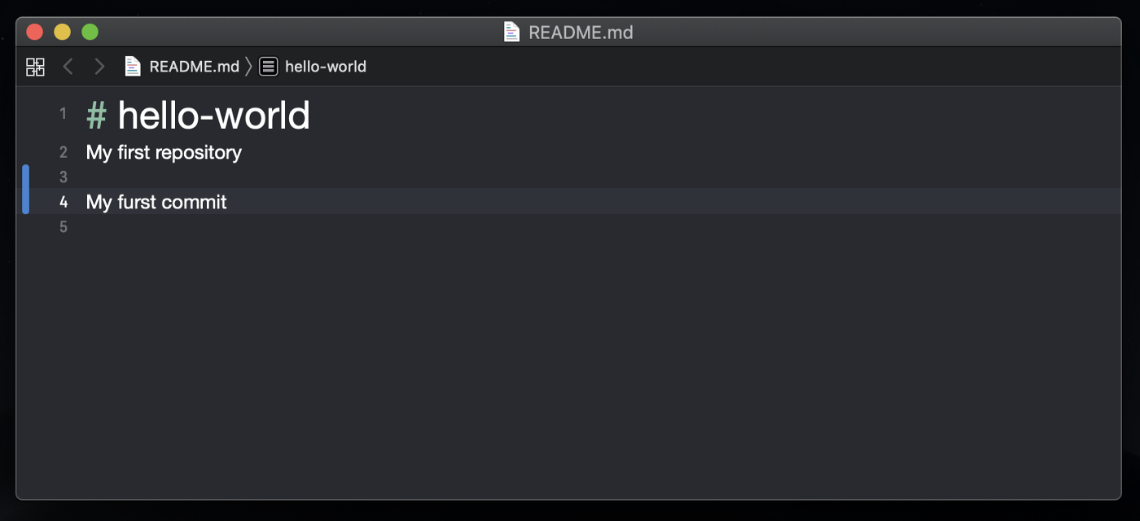

Редактирование файла в папке проекта на компе

В папку проекта добавлена картинка project-page.png (один из скриншотов из этого поста).

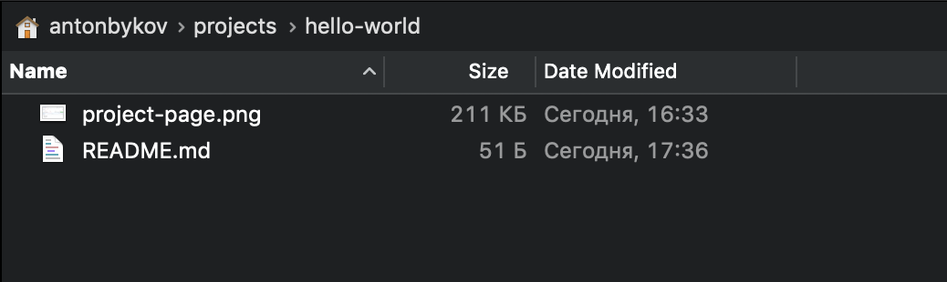

Добавление файла в локальную папку проекта

**Git flow**

Чтобы локальные изменения (в данном примере — обновление файла и добавление картинки) синхронизировались с удалённым репозиторием, необходимо их сначала ***добавить***, потом ***закоммитить***, а потом ***запушить***.

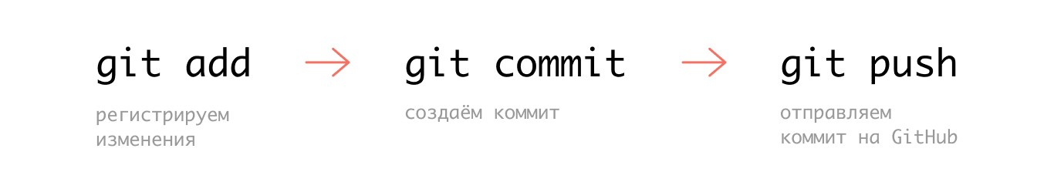

Основные действия — это ***коммит*** и ***пуш***. А git add — всего лишь служебная команда для регистрации/добавления изменений.

**☝🏻*Commit****— это точка сохранения проекта, в которую можно будет вернуться, если что-то пойдёт не так (как сохранение в игре). Эти сохранения и синхронизируются между локальным и удалённым репозиториями.*

***Push****— это внесение закоммиченых локальных изменений в проект на удалённом репозитории.*

Подробно о каждом действии — далее.

**Информационная команда git status**

Все манипуляции с проектом делаются в папке проекта. Для этого, необходимо открыть её в Терминале. Можно использовать приведённый выше способ (правый клик по папке в Finder). Или, если в Терминале уже открыта папка для проектов, можно переместиться в папку проекта командой (имя папки проекта вписывается без скобок):

cd <имя папки проекта>

**Команды git add и git commit**

В Терминале перейдём в папку проекта (все изменения с проектом делаются в папке проекта). Для отслеживания изменений используется команда:

git status

📌*Все используемые git и github команды с их описанием будут приведены в отдельном блоке в конце материала.*

Для отслеживания изменений в проекте используется команда:

git status

☝🏻 git status*можно не использовать, но хорошо знать, что такая возможность есть, и можно в любой момент посмотреть информацию о состоянии проекта.*

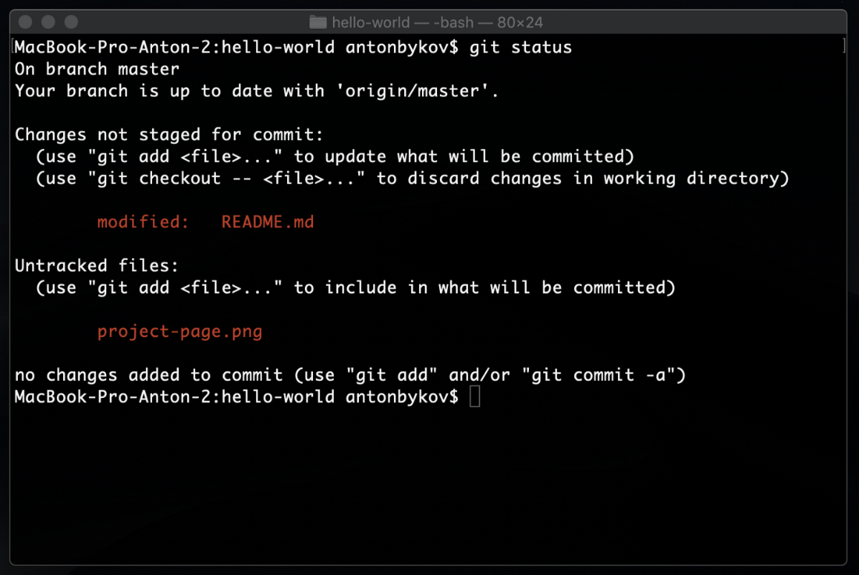

Просмотр информации об изменениях в проекте с помощью команды git status

Результат работы команды — вывод информации о проекте. Незарегистрированные изменения выделены красным. Структура информации следующая:

* On branch master — указана текущая ветка

☝🏻 *Это будет полезно при работе с несколькими ветками.*

* Changes not staged for commit — есть незарегистрированные изменения (modified: README.md)
* Untracked files — есть новые файлы (project-page.png)
* no changes added to commit — в данный момент нечего коммитить

Тут же, в круглых скобках git сам даёт подсказки, что можно делать дальше: use git add <file>…

**git add (добавить)**

Командой git add регистрируются (добавляются) изменения в папке проекта. В больших проектах, при изменении одного файла, обычно добавляют только его (имя файла с расширением, без скобок):

git add <имя\_файла.расширение>

Следующая команда регистрирует (добавляет) сразу все изменения. В небольших проектах можно всегда использовать её, т.к. это проще и быстрее:

git add .

Чтобы убедиться, что все изменения добавлены, можно снова выполнить git status (это не обязательно).

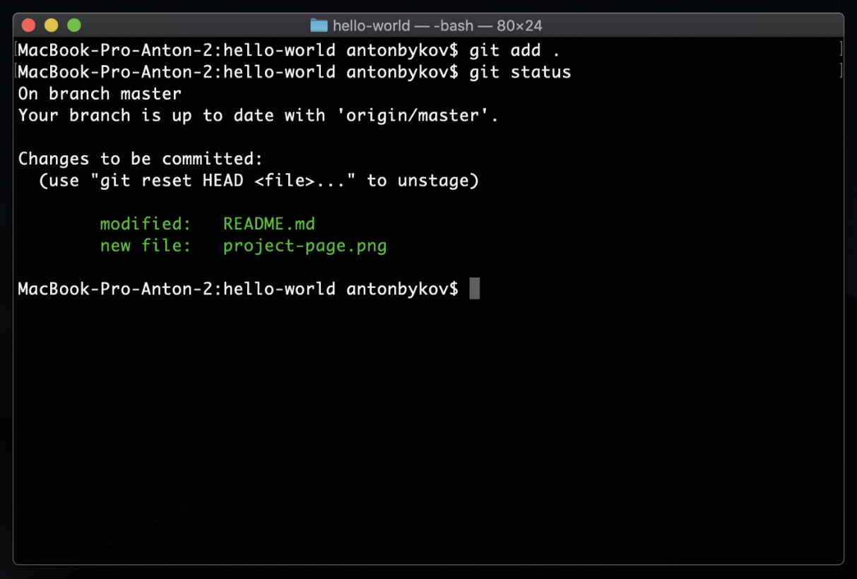

Вывод git status, когда все изменения добавлены

**git commit (закоммитить)**

Для создания коммита, и добавления к нему комментария используется расширенная команда (комментарий пишется как в примере — в кавычках):

git commit -m "Change README, and add screenshot"

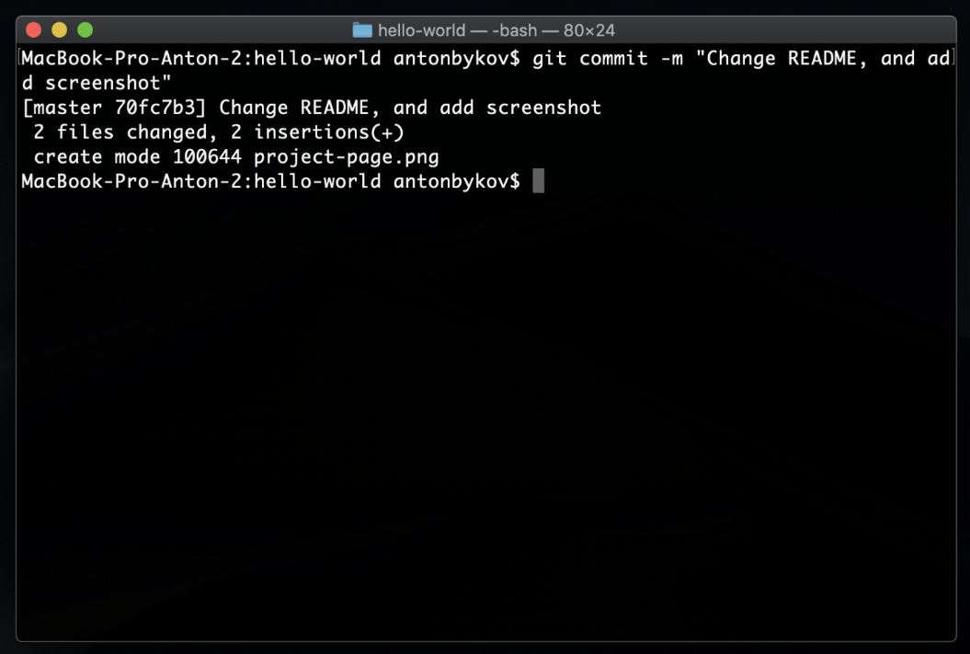

Расширенная команда git commit

**☝🏻***Коммиты, обычно, делаются после какого то блока изменений — добавлен/переписан блок кода, или новый блок информации. Коммиты хорошо сопровождать описанием о проделанных изменениях.*

Теперь git statusпоказывает, что изменений больше нет. И что есть один коммит, не добавленный в ветку.

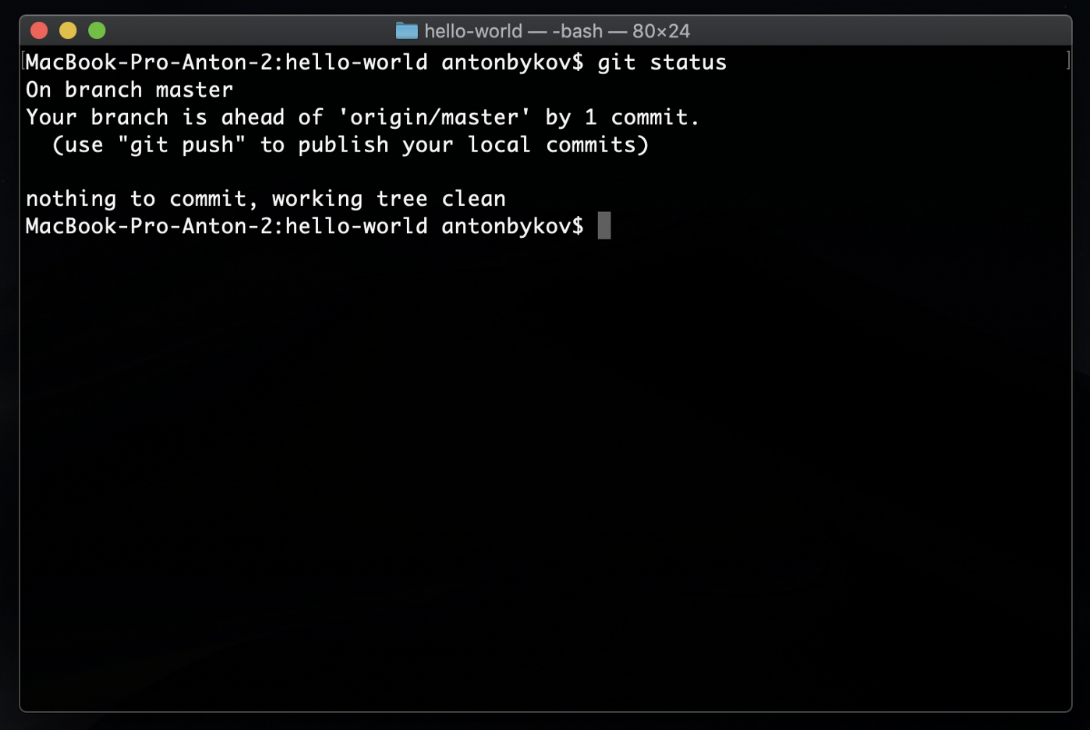

Команда git commit показывает, что один коммит не запушен

**git push (запушить)**

Чтобы запушить локальные изменения на удалённый репозиторий, используется команда git push*.* Или её расширенный вариант, с указанием ветки, куда пушатся изменения:

git push origin master

☝🏻 *При первом использовании*git push*, Git запросит логин и пароль от аккаунта на GitHub. При вводе пароля, никакие символы не появляются и курсор не сдвигается — это нормально, просто введите полностью и нажмите энтер. Если пароль введён без ошибок — всё сработает.*

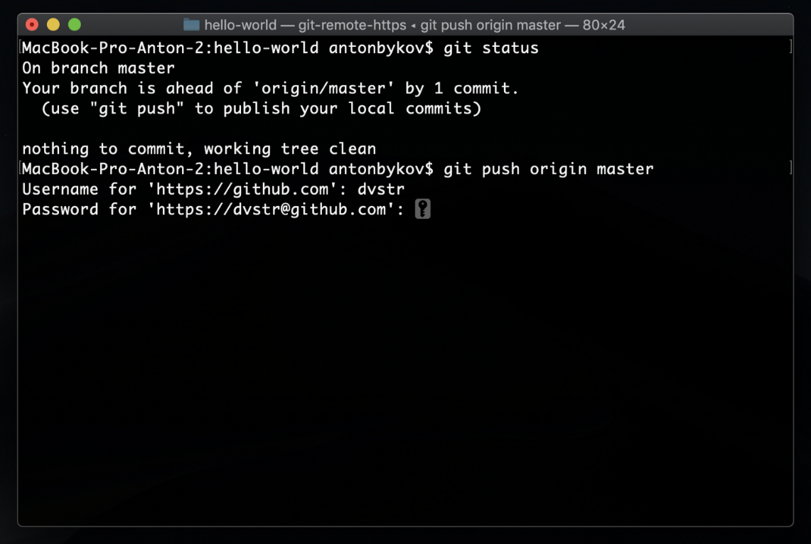

Ввод логина и пароля от GitHub при первом пуше

В git status, теперь будет информация, что никаких новых изменений нет (nothing to commit), и коммитить нечего.

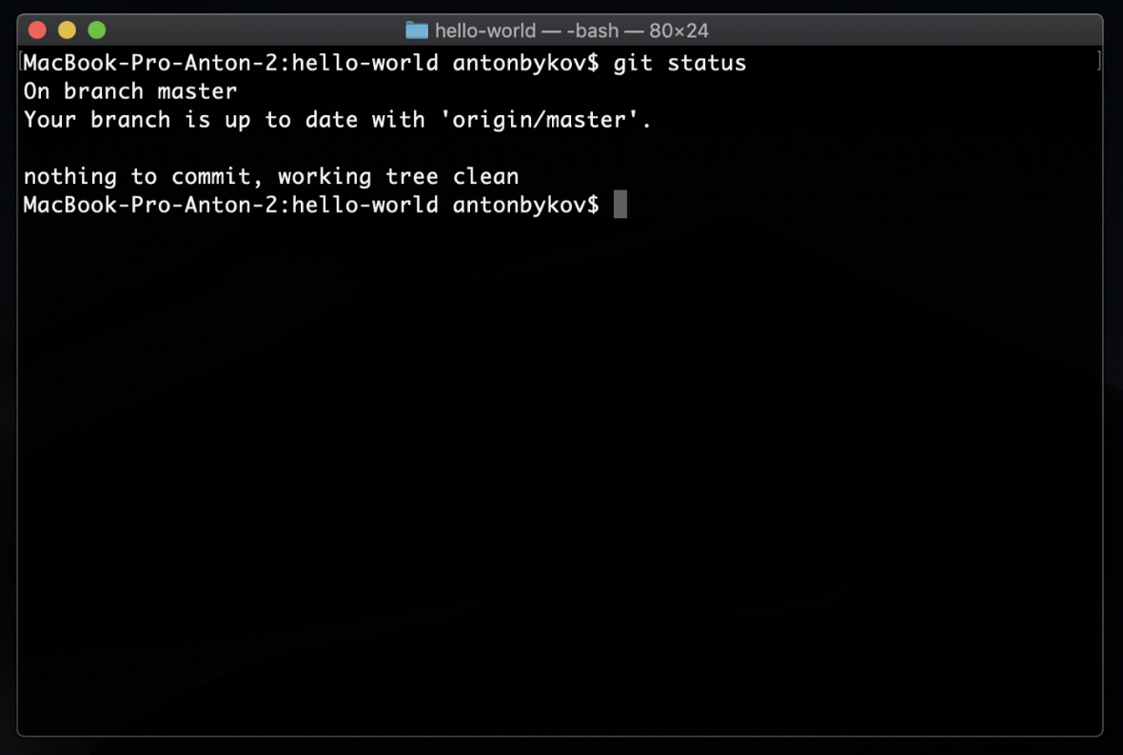

Your branch is up to date. nothing to commit, working tree clean

Теперь проект на Гитхабе актуальный — тут отобразились все изменения, которые были сделаны локально: добавился один commit, добавился файл, изменился README.

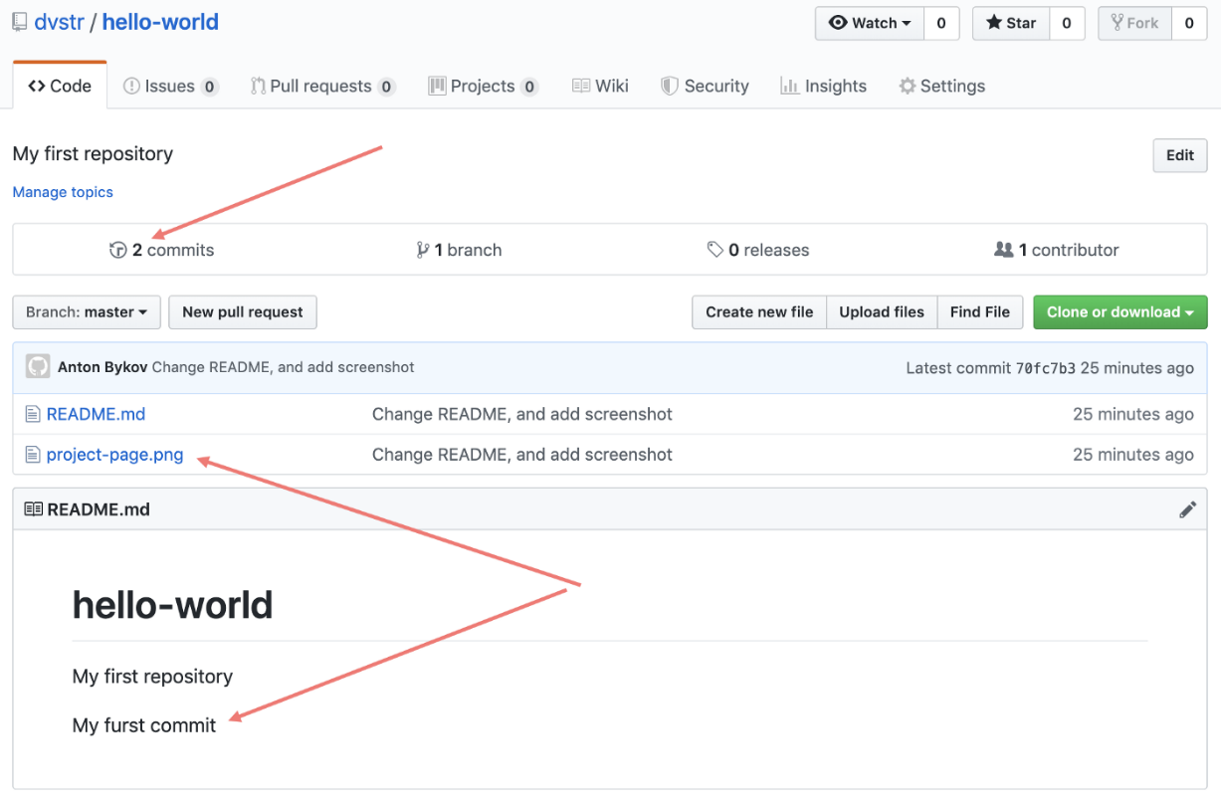

Обновилась информация на странице проекта на github

**📌 TLDR**

Чтобы после изменения проекта, отправить локальные правки на удалённый репозиторий, надо:

* перейти в Терминале в папку самого проекта
* зарегистрировать изменения — git add .
* создать коммит — git commit -m "Комментарий"
* запушить коммит на GitHub — git push origin master

☝🏻*Для отслеживания статуса изменений в проекте используется команда*git status

**Обновление локального репозитория, после изменений проекта на GitHub**

Бывает так, что файлы проекта правятся прямо на сайте GitHub. Или кто-то из участников проекта запушил новые изменения. В обоих случаях, необходимо получить эти изменения и обновить локальный репозиторий.

**Редактирование файлов проекта на сайте удалённого репозитория**

Для демонстрации синхронизации я изменю файл README на github.com.

☝🏻*Все изменения в удалённом репозитории являются коммитами. Т.е. при сохранении изменений файла, сразу добавляется коммит в проекте на GitHub.*

Для редактирования файлов на сайте GitHub используется встроенный редактор. Порядок действий такой:

1. Вносятся изменения в файле;
2. Добавляется описание коммита;
3. Сохраняется коммит.



Процесс редактирования файла и сохранение коммита на github.com

После сохранения, коммит добавляется в проект и сразу примеряются все изменения.

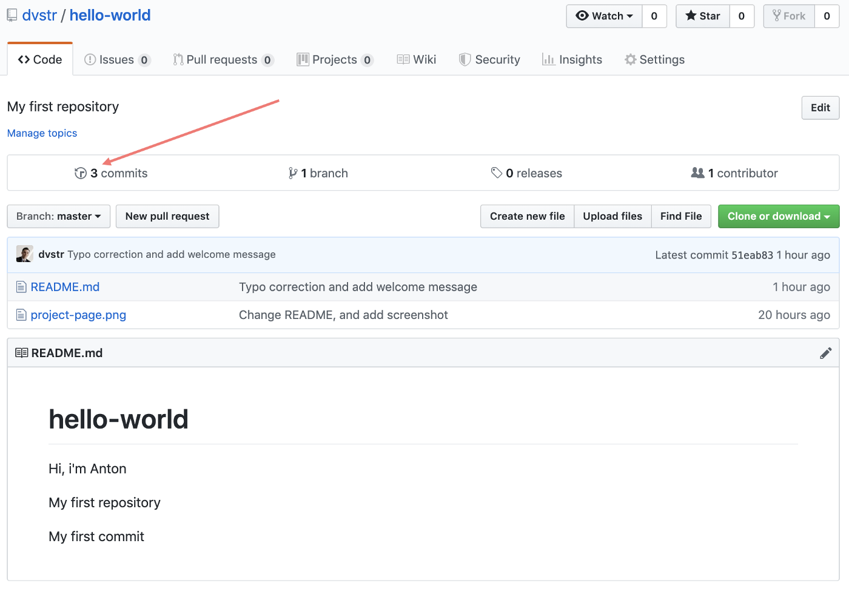

Добавился коммит и обновился файл README.md

На Гитхабе хранится история всех коммитов и подробная информация по ним. Если зайти в любой коммит, можно посмотреть какие правки были сделаны. Удалённые строки подсвечиваются красным, добавленные — зелёным.

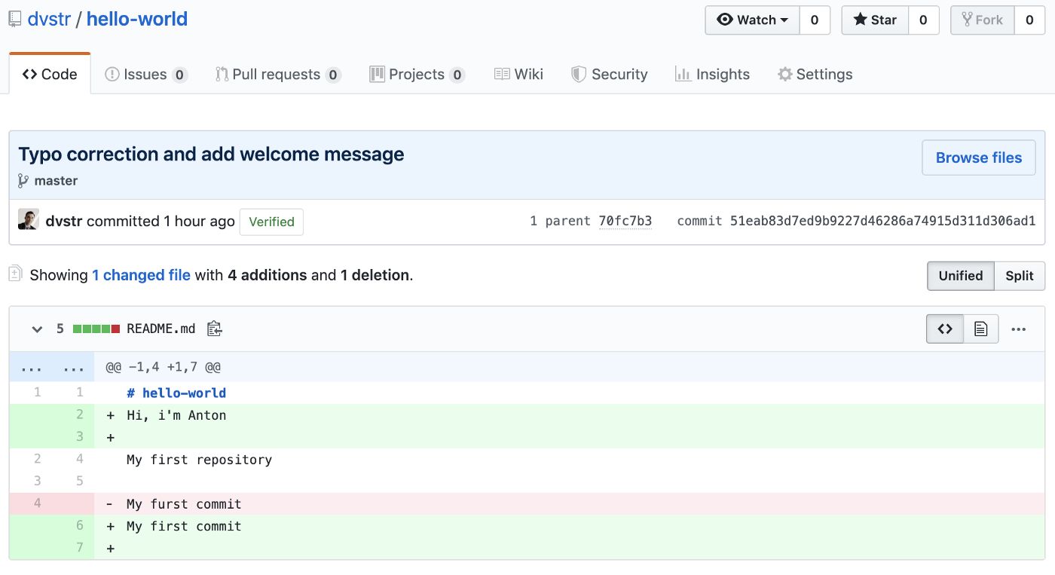

Информация о том, какие изменения были в коммите

**Обновление локального репозитория**

Для обновления локального репозитория, после любых изменений проекта на Гитхабе, в Терминале (надо находится в папке проекта) используется команда:

git pull

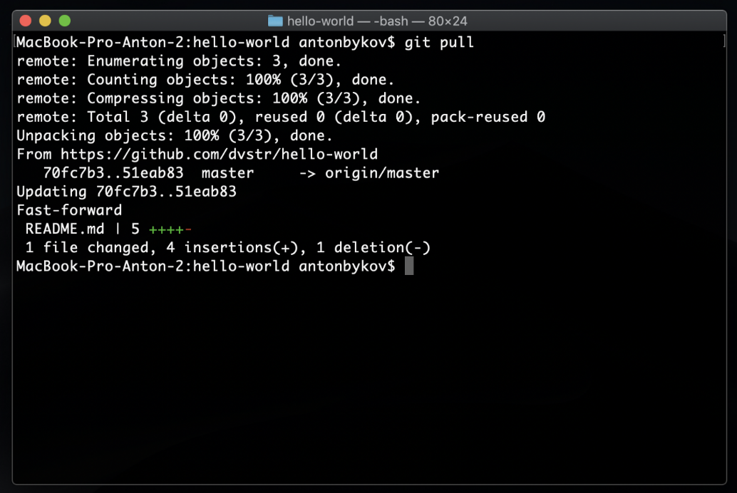

Результат вывода команды git pull

В результате выполнения команды, в Терминале отображаются изменения, которые мы забираем с удалённого репозитория. По завершению работы команды git pull, все файлы проекта на компе обновляются до состояния удалённого репозитория. Можно убедиться в этом, проверив файл REAMDE в локальной папке проекта.

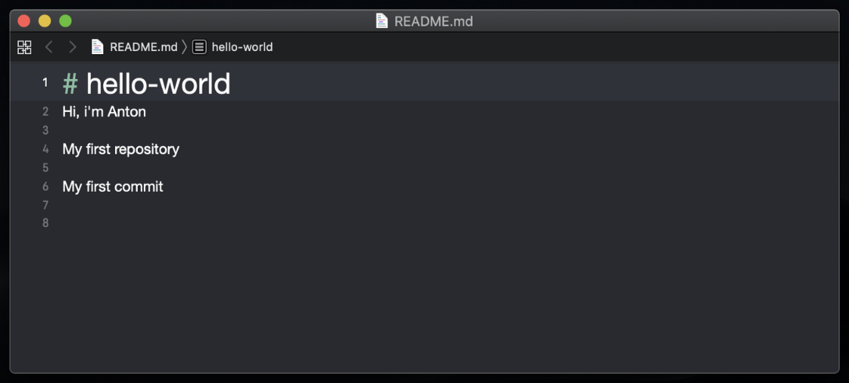

Файл README.md в папке проекта на компе обновился

**📌 TLDR**

Чтобы после изменения проекта на Гитхабе, актуализировать проект на компе, надо:

* в Терминале, находясь в папке проекта выполнить git push

**📌 Список команд для работы в Терминале с Git и GitHub**

**Настройка Git**

* git config --global user.name <Your Name"> (Имя без скобок) - добавление имени пользователя
* git config --global user.email <your\_email@whatever.com> (имейл без скобок) - добавление имейла пользователя
* git config user.name - проверка имени пользователя
* git config user.email - проверка имейла пользователя

**Работа с репозиториями**

* git clone <URL> (URL без скобок) - клонирование удалённого репозитория
* git status - посмотреть статус проекта
* git add <имя\_файла.расширение> (имя файла без скобок) - добавление конкретного файла в будущий коммит
* git add . - добавление всех файлов в будущий коммит
* git commit -m "описание коммита" - создание коммита с описанием
* git push origin master - запушить коммиты в ветку master
* git pull - актуализировать проект на компе из удалённого репозитория

👽